

PROJECT

**[Projectnaam]**

**[Eventueel afbeelding invoegen]**

|  |  |
| --- | --- |
| **Opleiding** | **Engineering & Mechatronica** |
| **Schooljaar** | **202..-202..** |
| **Leerjaar** | **2** |
| **Opleiding** | **[Keuze: TEE, TES, TEW, TM]** |
| **Periode** | **[Keuze: P02 of P04]** |

Inhoudsopgave

1. Project inleiding 3

2. Eindbeoordeling 4

3. Programma van Eisen 5

4. Middelen 6

5. Projectdeelfasen 7

6. Ondersteunende vakken 9

7. Globale planning deelopdrachten 10

8. Deelopdrachten omschrijving 11

8.0 Werkoverleg 11

8.1 Initiatie 12

8.2 Definitie 13

8.3 Ontwerp 14

8.4 Voorbereiding 15

8.5 Realisatie 16

8.6 Nazorg en onderhoud 17

8.7 Reflectie 18

8.8 Verdieping 19

9. Bijlagen 20

9.1 Overzicht Kerntaken Technicus Engineering 20

9.2 Overzicht Kerntaken Technicus Mechatronica Systemen 21

9.3 Format planning 22

9.4 Overig 23

**[PROJECTNAAM]**

1. Project inleiding

[Korte bondige projectbeschrijving met daarin opgenomen:

* Wat wordt er gemaakt;
* Verplichte specificaties (deze worden in het PvE later uitvoering beschreven);
* Hoe wordt het gemaakt;
* Met wie (samenstelling projectgroepen);
* Ruimte voor eigen groepsinbreng;
* Overig.]

[Eventueel afbeelding invoegen]

|  |  |
| --- | --- |
| Moeilijkheid | [Eenvoudig of Gemiddeld of Complex] |
| Projectgroep | .. tot .. studenten |
| Tijd | 9 lesweken *Elke week heb je [..] geroosterde projecturen.*  *Daarnaast krijg je bij de andere vakken ondersteunende theorie en vaardigheden & kun je werken aan de deelopdrachten.* |
| Thema | [Projectnaam] |
| Leerdoel | [Vul enkele leerdoelen in, voorbeelden:  Samenwerken in projectgroepen  SMART ontwerpen  Onderzoeken van nieuwe technieken Programmeren van ………. Aansluiten van ………….  Toepassen besturingstechniek Schrijven van (eind)verslagen] |
| Werkwijze | Het project is onderverdeeld in deelopdrachten. Door het afronden van de deelopdrachten kom je uiteindelijk tot het gewenste eindresultaat. |
| Benodigde voorkennis | Kennis en vaardigheden uit Periode [1 t/m ……..] |

1. Eindbeoordeling

Voor het eindresultaat beoordelen we uiteraard alle deelopdrachten die leiden tot het eindresultaat. Het uiteindelijke cijfer wordt bepaald op 3 indicatoren.

|  |  |
| --- | --- |
| **Omschrijving** | Max. punten |
| **Wekelijkse start project** – Scrum-methode, projectdocent beoordeeld op basis van observatie | 10 |
| **Initiatiefase** – Oriënteren op het project, onderzoeken ontbrekende kennis/vaardigheden | 10 |
| **Definitiefase** – Plan van Aanpak met planning, leerdoelen | 10 |
| **Ontwerpfase** – Schetsontwerp, tekenpakket | 10 |
| **Voorbereidingsfase** – Toets uitvoerbaarheid, onderdelenlijst, kostprijsberekening, werkvoorbereiding | 10 |
| **Realisatiefase** – Programmeren, produceren, monteren/assembleren | 10 |
| **Opleveringsfase** – testen en opleveren (hier wordt het product ook beoordeeld op vormgeving, efficiëntie ontwerp, complexiteit, werking enz.) | 20 |
| **Afronding** – Eindverslag met daarin beschreven hoe jullie het project hebben aangepakt en welke uitdagingen jullie hebben overwonnen | 10 |
| **Afronding** – Groepsreflectie op samenwerking en proces | 10 |
|  |  |
| **Eindbeoordeling** | **100 punten/10** |



1. Programma van Eisen

[Hier komt een opsomming van eisen die aan de projectopdracht worden gesteld. Zie het voorbeeld hieronder:

* *Je maakt een buitenlamp met een* ***metalen*** *behuizing.*
* *De vorm en het uiterlijk van de lamp mag je zelf bepalen, maar hierbij zijn de productiemachines in de fabriek leidend.*
* *Eigen (nog te ontwerpen) logo (of huisnummer) doorschijnend in de verlichting maken*
* *De metalen behuizing wordt via de waterstraalsnijder uitgesneden. Middels vingerzetbank of kantbank kun je de uitslagen vouwen tot de gewenste vorm.*
* *Afdekkappen en dergelijke kunnen van andere materialen zijn.*
* *Voor de stroomvoorziening wordt een 230V aansluiting gebruikt.*
* *De WeMOS krijgt een eigen voeding via externe adapter.*
* *De buitenlamp wordt door middel van een relais aan en uitgezet.*
* *De input voor de Wemos-module is een bewegingssensor én een drukschakelaar.*
* *Je automatiseert de schakeling om de verlichting aan te sturen.*
* *De WeMos moet er ook (na afloop van het project) tussenuit gehaald kunnen worden om zonder besturing toe te kunnen passen bij je thuis. De WeMOS heb je in volgende onderwijsperiodes ook nog nodig*
* *Minimale IP-klasse voor een buitenlamp*
* *De maximale materiaal productiekosten per lamp bedragen 50 euro*
* *Maximale afmetingen 200 x 150 x 80 mm*
* *Maximum gewicht 5 kg*
* *Eenvoudige bevestiging aan muur, diefstal proof*]

1. Middelen

[Geef hier de toegestane/verplichte middelen aan die gebruikt dienen te worden om het project goed te kunnen afronden. Zie het voorbeeld hieronder:

* Richt als team een overlegstructuur in via MS-teams, hier kun je dan ook de documenten met elkaar delen.
* Tekenwerk in Fusion360 met de uitwerking in 2D tekeningen met maten en andere benodigde aanduidingen.
* Machines, apparaten en materialen (metaal en kunststof) die beschikbaar zijn in de Duurzaamheidsfabriek
* 3D model van de WeMOS wordt geleverd
* Prijslijst gebruik machines om de kostprijsberekening te kunnen maken.]

[Eventueel afbeelding(en) invoegen]

1. Projectdeelfasen

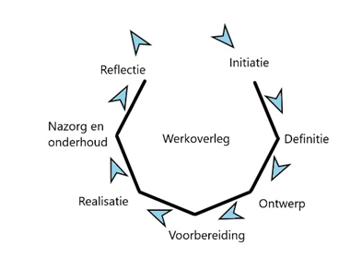

[Voer bij NR. steeds de juiste periode in, dus P05.xx, P07.xx of P08.xx]

|  |  |  |  |
| --- | --- | --- | --- |
| **FASE** | **NR.** | **KORTE OMSCHRIJVING** | **DOCENTEN \*** |
| **Werkoverleg** | PXX.00 | Elke week voer je met je projectbegeleider een kort overleg. Wat is de voortgang in het project, hoe is de rolverdeling, etc. |  |
| **Initiatie** | PXX.01 | Lees de projectopdracht door en bepaal welke kennis/vaardigheden er nog onvoldoende in de projectgroep aanwezig zijn. Ga die hierna onderzoeken. |  |
| [Beschrijf hier kort wat er op voorhand moet worden onderzocht om een Plan van Aanpak te kunnen maken.] |  |
| **Definitie** | PXX.02 | Opstellen Plan van Aanpak project. Analyseer het Programma van Eisen en alle start informatie. Neem hierin de taakverdeling op, en maak een projectplanning. |  |
| Geef kort aan wat je hoopt te leren bij dit project. Doe dit persoonlijk en als projectgroep. |  |
| **Ontwerp** | PXX.03 | Maakt een schetsontwerp van [vul in te ontwerpen product]. Teken dit isometrisch. Geef aan hoe de montage verbindingen zijn en hou rekening met de ruimte voor [vul in: waarvoor ruimte gehouden moet worden]. |  |
| Vertaal je ontwerp naar de volgende tekeningen / producten: - …...... - …...... - …...... |  |
| Voer een controle uit op je ontwerp of dit technisch ook uitvoerbaar is. De uitkomst hiervan bespreek je met de vakdocenten [vul de beschikbare vakdocenten in]. Pas na hun akkoord kun je verder met de volgende deelopdrachten. |  |
| **Voorbereiding** | PXX.04 | Maak een onderdelenlijst voor de productie van [vul in: te produceren product]. |  |
| Maak een kostprijsberekening voor de productie van [vul in: aantal stuks en te produceren product] in serie. De begroting bevat zowel materiaal, materieel als arbeidsuren. |  |
| **Realisatie** | PXX.05 | [Korte beschrijving van welk werk er moet worden voorbereid.] |  |
| [Korte beschrijving van wat en hoe er moet worden geprogrammeerd.] |  |
| [Korte beschrijving van wat en hoe er moet worden geproduceerd.] |  |
| [Korte beschrijving van wat en hoe er moet worden gemonteerd.] |  |
| **Oplevering** | PXX.06 | Test de werking van [vul in: te produceren product]. Voer een controle uit op het Programma van Eisen en lever je [vul in: te produceren product] op. |  |
| **Afronding** | PXX.07 | Schrijf een verslag hoe het project door jullie is aangepakt. Welke werkwijze hebben jullie toegepast. Hoe is het proces verlopen van de gehele projectperiode. |  |
| Hoe ging de samenwerking, waren er knelpunten? Hoe heb je die opgelost.  Geef elkaar een cijfer op: - Inzet - Nakomen afspraken - Leveren van kwaliteit |  |
| **Extra: verdieping** | PXX.50 | Verrijkingsopdracht Elektrotechniek: - …......, - …....... Verrijkingsopdracht Werktuigbouwkunde: - …......, - …....... Verrijkingsopdracht Smart Technologie: - …......, - …....... |  |

**\* Is de docent die voorkennis aanleert en de fase beoordeeld, overige docenten begeleiden**

1. Ondersteunende vakken

|  |  |
| --- | --- |
| **VAK** | **ONDERWERPEN PROJECT** |
| **Nederlands** |  |
| **Bedrijfskunde** |  |
| **Wiskunde** |  |
| **[Vul in: vak]** |  |
| **[Vul in: vak]** |  |
| **[Vul in: vak]** |  |
| **[Vul in: vak]** |  |
| **[Vul in: vak]** |  |
| **[Vul in: vak]** |  |

1. Globale planning deelopdrachten

De onderstaande tabel is een voorbeeld voor de invulling van een globale planning van de taken per week. Een ingekleurde cel geeft de startweek van een projectdeelopdracht aan. In je eigen Plan van Aanpak specificeer je deze planning met start en einddata naar je eigen werkafspraken en aanpak. Een lege planning is als bijlage toegevoegd.

[Voer bij NR. steeds de juiste periode in, dus P05.xx, P07.xx of P08.xx]

|  |  |  |  |  |  |  |  |  |  |  |  |  |
| --- | --- | --- | --- | --- | --- | --- | --- | --- | --- | --- | --- | --- |
| **FASE** | **NR.** | **OMSCHRIJVING** | **PERIODEWEEK** | | | | | | | | | |
| **01** | **02** | **03** | **04** | **05** | **06** | **07** | **08** | **09** | **10** |
|  | PXX.00 | Werkoverleg |  |  |  |  |  |  |  |  |  | **Voortgangsweek / inhaal / afronding** |
| Initiatie | PXX.01 | ……….. |  |  |  |  |  |  |  |  |  |
|  |  |  |  |  |  |  |  |  |  |
|  |  |  |  |  |  |  |  |  |  |
| Definitie | PXX.02 | ………. |  |  |  |  |  |  |  |  |  |
|  |  |  |  |  |  |  |  |  |  |
|  |  |  |  |  |  |  |  |  |  |
| Ontwerp | PXX.03 | ………. |  |  |  |  |  |  |  |  |  |
|  |  |  |  |  |  |  |  |  |  |
|  |  |  |  |  |  |  |  |  |  |
| Voorbereiding | PXX.04 | ………. |  |  |  |  |  |  |  |  |  |
|  |  |  |  |  |  |  |  |  |  |
|  |  |  |  |  |  |  |  |  |  |
| Realisatie | PXX.05 | ………. |  |  |  |  |  |  |  |  |  |
|  |  |  |  |  |  |  |  |  |  |
|  |  |  |  |  |  |  |  |  |  |
| Nazorg en  onderhoud | PXX.06 | ………. |  |  |  |  |  |  |  |  |  |
|  |  |  |  |  |  |  |  |  |  |
|  |  |  |  |  |  |  |  |  |  |
| Reflectie | PXX.07 | ………. |  |  |  |  |  |  |  |  |  |
|  |  |  |  |  |  |  |  |  |  |
|  |  |  |  |  |  |  |  |  |  |
| Eventueel verdieping | PXX.50 | ………. |  |  |  |  |  |  |  |  |  |
|  |  |  |  |  |  |  |  |  |  |
|  |  |  |  |  |  |  |  |  |  |

1. Deelopdrachten omschrijving

## 8.0 Werkoverleg

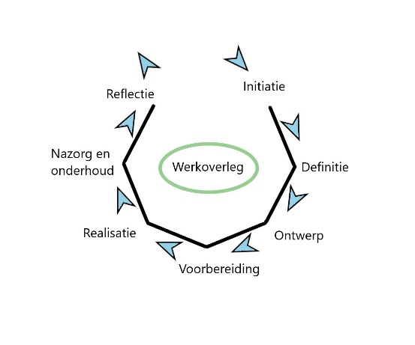

[Voer bij NR. steeds de juiste periode in, dus P02.00 of P04.00]

|  |  |
| --- | --- |
| PXX.00 – Werkoverleg | |
| Begeleidende docent |  |
| Beoordelende docent |  |
| Gekoppelde vakken | Nederlands  Project |
| Inleiding  Voor een goede samenwerking in een projectgroep moet je op regelmatige basis met elkaar overleg voeren. Daar spreek je over de inhoud van het project, maak je een werkverdeling, maak je werkafspraken & monitor je de opvolging van afspraken en de voortgang. | |
| Opdracht  Elke week voer je in bijzijn van jouw projectbegeleider een kort werkoverleg over:   * Werkverdeling * Werkafspraken * Planning * Voortgang   Over dit overleg maak je wekelijks een kort verslag, met daarin actiepunten en werkafspraken helder geformuleerd. | |
| Eindproduct   * 9 notulen van het werkoverleg (1 per week) * Elke student notuleert minimaal 2 overleggen * Notuleer volgens bijgevoegd “kader voor opbouw notulen” | |
| Bijlagen   * kader voor opbouw notulen | |
| Relatie Kwalificatiedossier   * Technicus Engineering: B1-K1-W1 – Verzamelt en verwerkt gegevens * Technicus Mechatronica Systemen: B1-K2-W1 – Voert overleg over de uit te voeren werkzaamheden | |

## 8.1 Initiatie

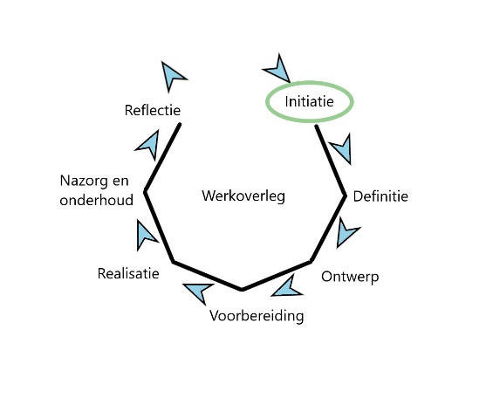

|  |  |
| --- | --- |
| PXX.01 - Initiatie | |
| Begeleidende docent |  |
| Beoordelende docent |  |
| Gekoppelde vakken |  |
| Inleiding | |
| Opdracht | |
| Eindproduct | |
| Bijlagen | |
| Relatie Kwalificatiedossier   * Technicus Engineering:   + B1-K1-W1 – Verzamelt en verwerkt ontwerpgegevens   + P1-K1-W1 – Verzamelt en verwerkt productiegegevens * Technicus Mechatronica Systemen: B1-K2-W1 – Voort overleg over de uit te voeren werkzaamheden   + B1-K1-W1 – Interpreteert informatie van de werklocatie en bereidt werkzaamheden voor   + P2-K1-W1 – Verzamelt technisch mechanische informatie | |

## 8.2 Definitie

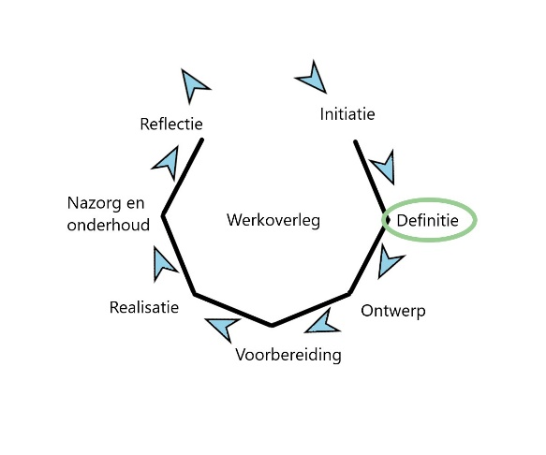

|  |  |
| --- | --- |
| PXX.02 – Definitie | |
| Begeleidende docent |  |
| Beoordelende docent |  |
| Gekoppelde vakken |  |
| Inleiding | |
| Opdracht | |
| Eindproduct | |
| Bijlagen | |
| Relatie Kwalificatiedossier   * Technicus Engineering:   + B1-K1-W1 – Verzamelt en verwerkt ontwerpgegevens   + P1-K1-W1 – Verzamelt en verwerkt productiegegevens   + P1-K1-W3 – Organiseert mensen en middelen * Technicus Mechatronica Systemen:   + B1-K1-W1 – Interpreteert informatie van de werklocatie en bereidt werkzaamheden voor   + B1-K2-W2 – Plant en organiseert de uitvoering van de werkzaamheden   + P2-K1-W1 – Verzamelt technisch mechanische informatie | |

## 8.3 Ontwerp

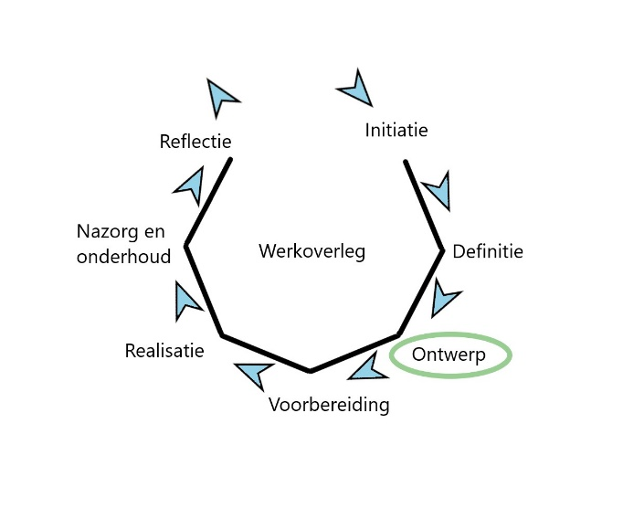

|  |  |
| --- | --- |
| PXX.03 – Ontwerp | |
| Begeleidende docent |  |
| Beoordelende docent |  |
| Gekoppelde vakken |  |
| Inleiding | |
| Opdracht | |
| Eindproduct | |
| Bijlagen | |
| Relatie Kwalificatiedossier   * Technicus Engineering:   + B1-K1-W2 – Werkt ontwerpen uit   + B1-K1-W3 – Kiest materialen en onderdelen   + P1-K1-W2 – Maakt een tekening(pakket) * Technicus Mechatronica Systemen:   + B1-K2-W3 – Bewaakt de voortgang van het ontwikkelproces   + P2-K2-W2 – Stelt documentatiepakketten samen voor het ontwerp van mechatronische apparaat of machine | |

## 8.4 Voorbereiding

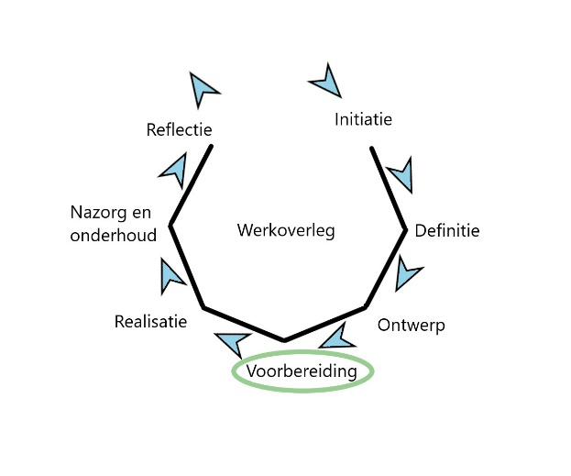

|  |  |
| --- | --- |
| PXX.04 – Voorbereiding | |
| Begeleidende docent |  |
| Beoordelende docent |  |
| Gekoppelde vakken |  |
| Inleiding | |
| Opdracht | |
| Eindproduct | |
| Bijlagen | |
| Relatie Kwalificatiedossier   * Technicus Engineering:   + B1-K1-W3 – Kiest materialen en onderdelen   + B1-K1-W4 – Maakt een kostenberekening   + P1-K1-W3 – Organiseert mensen en middelen * Technicus Mechatronica Systemen:   + B1-K1-W1 – Interpreteert informatie van de werklocatie en bereidt werkzaamheden voor   + B1-K2-W1 – Voert overleg over uit te voeren werkzaamheden   + B1-K2-W2 – Plant en organiseert de uitvoering van de werkzaamheden   + B1-K3-W1 – Bereidt testwerkzaamheden voor   + P2-K1-W1 – Verzamelt technisch mechanische informatie   + P2-K2-W1 – Verzamelt prijsgegevens en maakt een voorcalculatie | |

## 8.5 Realisatie

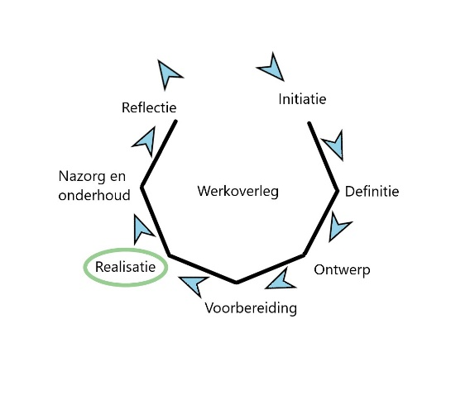

|  |  |
| --- | --- |
| P02.05 – Realisatie | |
| Begeleidende docent |  |
| Beoordelende docent |  |
| Gekoppelde vakken |  |
| Inleiding | |
| Opdracht | |
| Eindproduct | |
| Bijlagen | |
| Relatie Kwalificatiedossier   * Technicus Engineering:   + B1-K2-W1 – Begeleidt werkproces   + B1-K2-W2 – Bewaakt begroting   + B1-K2-W3 – Voert kwaliteitscontroles uit * Technicus Mechatronica Systemen:   + B1-K1-W2 – Vervaardigt elektrotechnische- en werktuigbouwkundige (deel)producten   + B1-K1-W3 – Plaatst en controleert mechanische onderdelen   + B1-K1-W4 – Sluit onderdelen en (deel)producten aan   + B1-K2-W1 – Voert overleg over de uit te voeren werkzaamheden   + B1-K2-W4 – Onderhoudt contact met alle betrokken partijen   + B1-K2-W5 – Instrueert en begeleidt minder ervaren collega’s   + P2-K1-W2 – Installeert machines en mechatronische producten | |

## 8.6 Nazorg en onderhoud

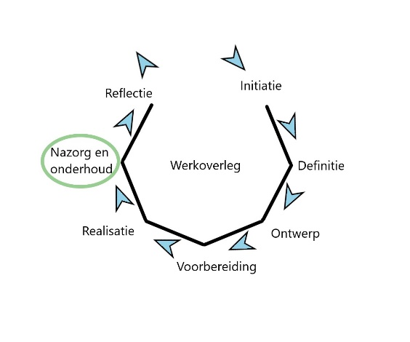

|  |  |
| --- | --- |
| P02.06a – Nazorg en onderhoud | |
| Begeleidende docent |  |
| Beoordelende docent |  |
| Gekoppelde vakken |  |
| Inleiding | |
| Opdracht | |
| Eindproduct | |
| Bijlagen | |
| Relatie Kwalificatiedossier   * Technicus Engineering:   + B1-K2-W3 – Voert kwaliteitscontroles uit   + B1-K2-W4 – Levert het werk op   + P1-K2-W1 – Begeleidt het testen van producten en systemen   + P1-K2-W2 – Begeleidt uitvoering van onderhoudscontracten * Technicus Mechatronica Systemen:   + B1-K3-W1 – Bereidt testwerkzaamheden voor   + B1-K3-W2 – Controleert de aansluiting van mechatronische en elektrotechnische onderdelen   + B1-K3-W3 – Assisteert bij het testen van installaties en producten   + B1-K3-W4 – Administreert en archiveert productgegevens   + P2-K1-W3 – Stelt af en regelt mechanische producten in   + P2-K1-W4 – Rondt de installatiewerkzaamheden af   + P3-K2-W3 – Assisteert bij het testen van prototypes van mechanische producten | |

## 8.7 Reflectie

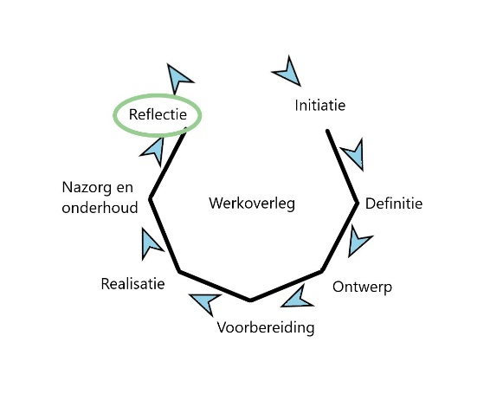

|  |  |
| --- | --- |
| P02.06a – Reflectie | |
| Begeleidende docent |  |
| Beoordelende docent |  |
| Gekoppelde vakken |  |
| Inleiding | |
| Opdracht | |
| Eindproduct | |
| Bijlagen | |
| Relatie Kwalificatiedossier   * Reflecteren is voor iedere werknemer een goede manier om het eigen vakmanschap te verbeteren. Het gaat dan om iedere vorm van dat vakmanschap (technisch, sociaal, communicatief, administratief, enz.). | |

## 8.8 Verdieping

|  |  |
| --- | --- |
| P02.50 – Verdiepingsopdracht | |
| Begeleidende docent |  |
| Beoordelende docent |  |
| Gekoppelde vakken |  |
| Inleiding | |
| Opdracht | |
| Eindproduct | |
| Bijlagen | |
| Relatie Kwalificatiedossier   * Technicus Engineering: Zoek in bijlage 9.1 * Technicus Mechatronica Systemen: Zoek in bijlage 9.2 | |

1. Bijlagen

## 9.1 Overzicht Kerntaken Technicus Engineering

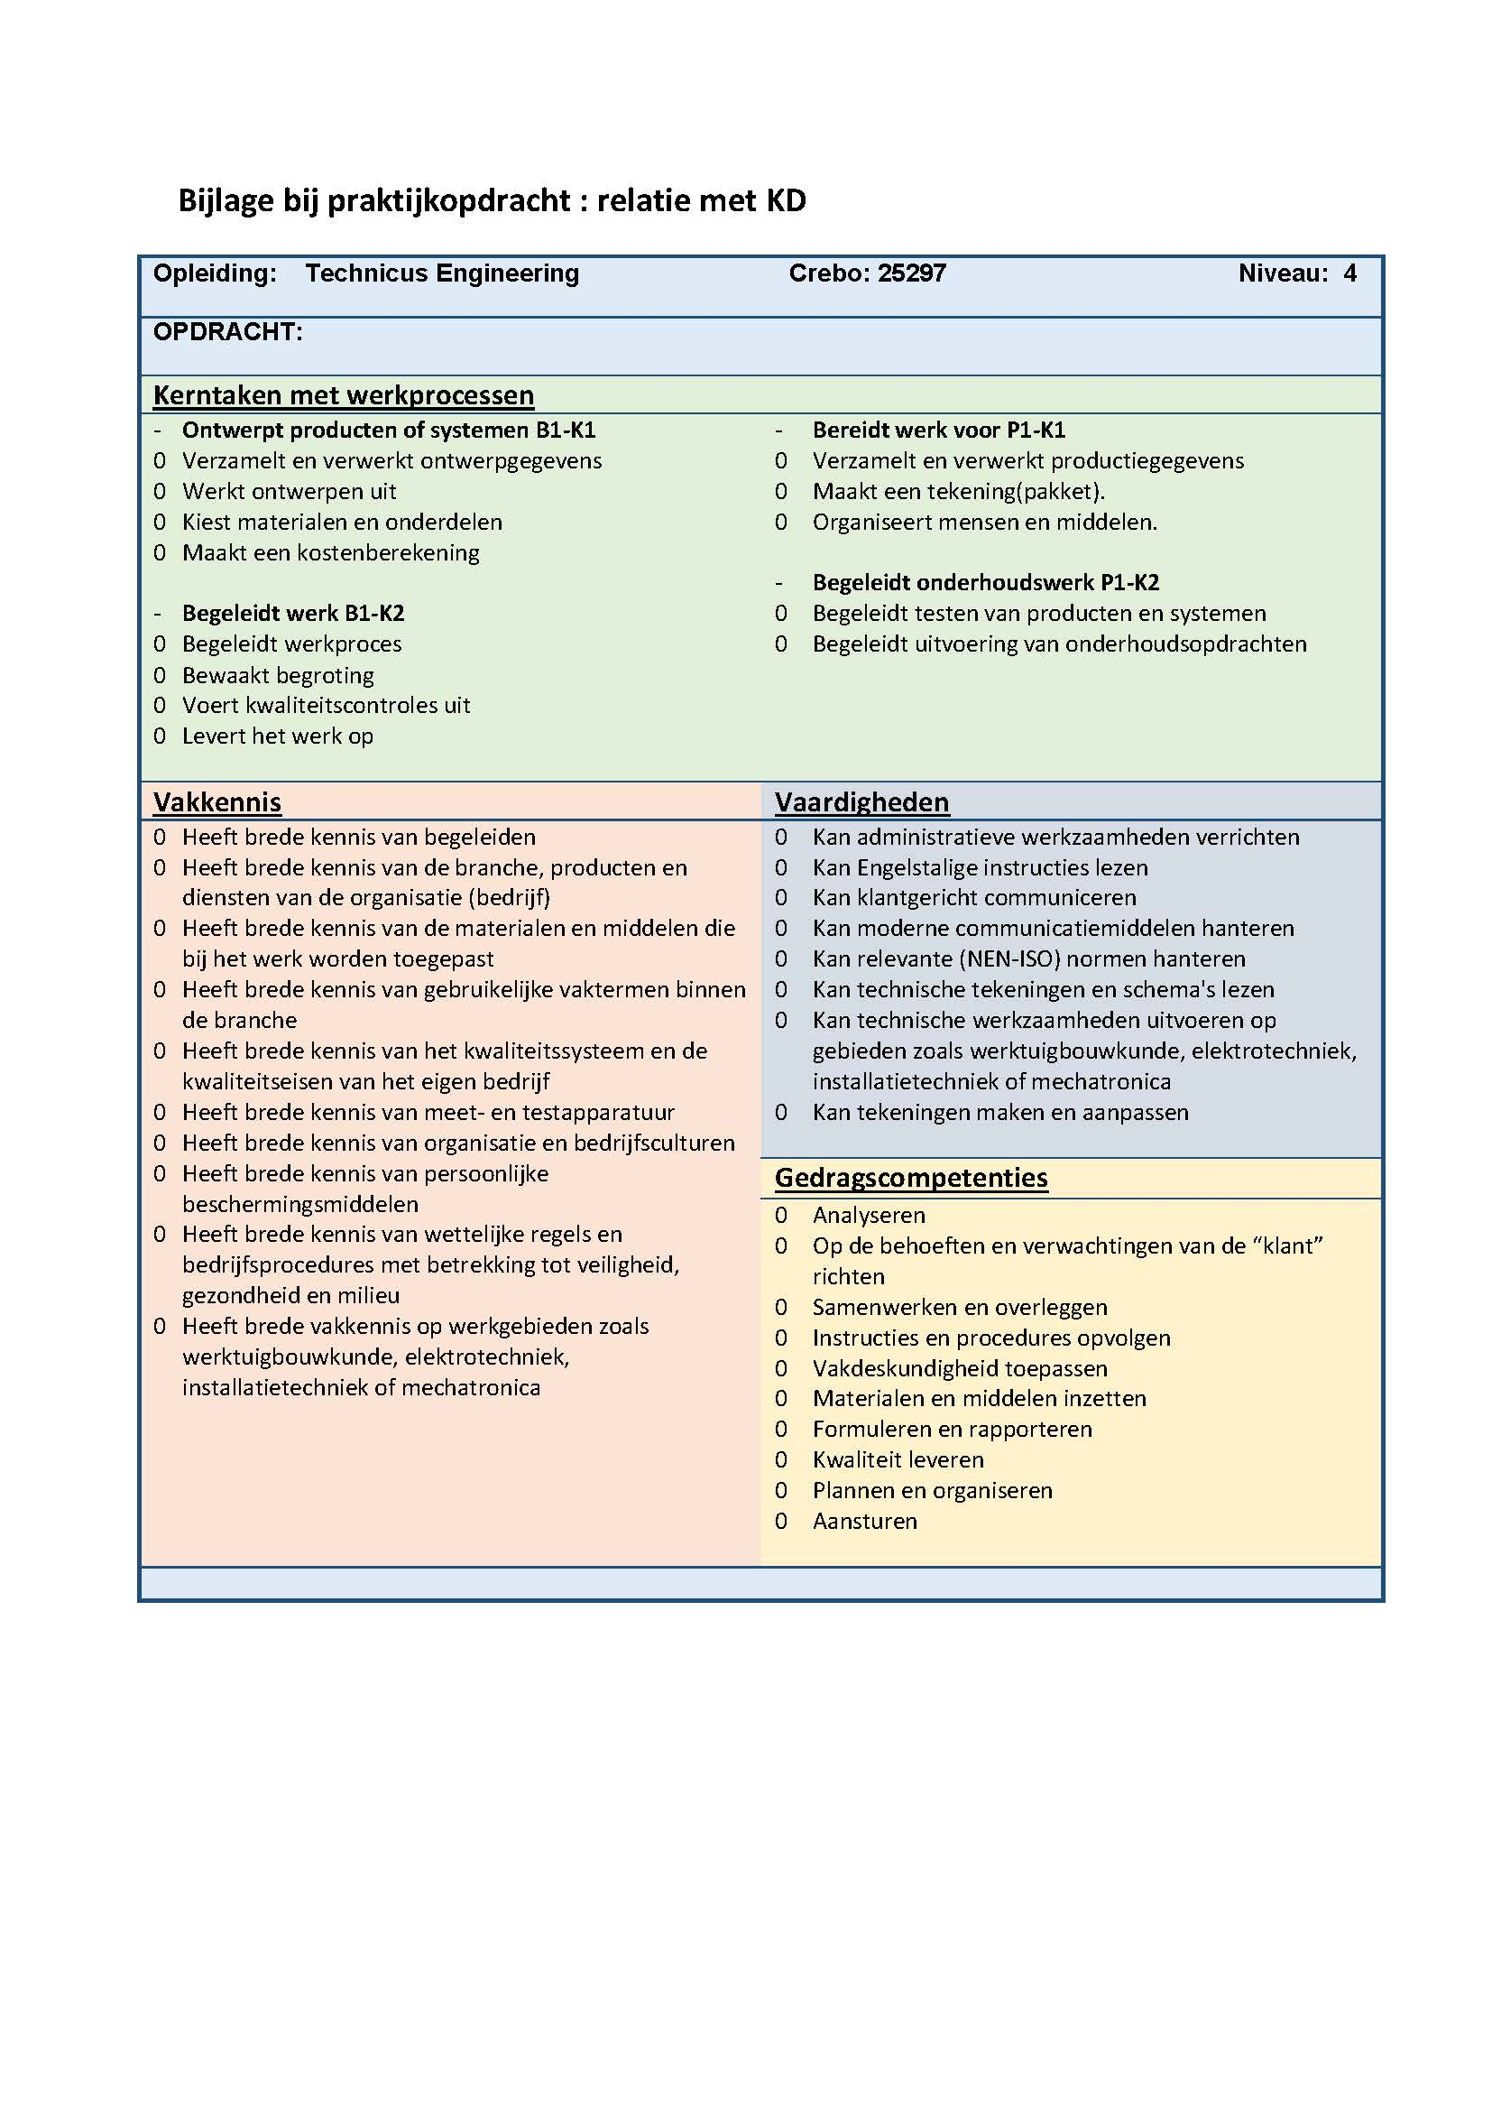

## 9.2 Overzicht Kerntaken Technicus Mechatronica Systemen

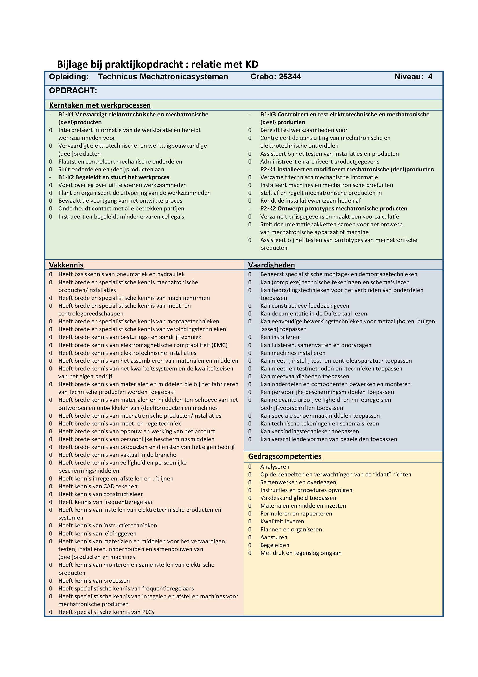

## 9.3 Format planning

|  |  |  |  |  |  |  |  |  |  |  |  |  |
| --- | --- | --- | --- | --- | --- | --- | --- | --- | --- | --- | --- | --- |
| **FASE** | **NR.** | **OMSCHRIJVING** | **PERIODEWEEK** | | | | | | | | | |
| **01** | **02** | **03** | **04** | **05** | **06** | **07** | **08** | **09** | **10** |
|  | PXX.00 | Werkoverleg |  |  |  |  |  |  |  |  |  | **Voortgangsweek / inhaal / afronding** |
| Initiatie | PXX.01 | ……….. |  |  |  |  |  |  |  |  |  |
|  |  |  |  |  |  |  |  |  |  |
|  |  |  |  |  |  |  |  |  |  |
| Definitie | PXX.02 | ………. |  |  |  |  |  |  |  |  |  |
|  |  |  |  |  |  |  |  |  |  |
|  |  |  |  |  |  |  |  |  |  |
| Ontwerp | PXX.03 | ………. |  |  |  |  |  |  |  |  |  |
|  |  |  |  |  |  |  |  |  |  |
|  |  |  |  |  |  |  |  |  |  |
| Voorbereiding | PXX.04 | ………. |  |  |  |  |  |  |  |  |  |
|  |  |  |  |  |  |  |  |  |  |
|  |  |  |  |  |  |  |  |  |  |
| Realisatie | PXX.05 | ………. |  |  |  |  |  |  |  |  |  |
|  |  |  |  |  |  |  |  |  |  |
|  |  |  |  |  |  |  |  |  |  |
| Nazorg en  onderhoud | PXX.06 | ………. |  |  |  |  |  |  |  |  |  |
|  |  |  |  |  |  |  |  |  |  |
|  |  |  |  |  |  |  |  |  |  |
| Reflectie | PXX.07 |  |  |  |  |  |  |  |  |  |  |
|  |  |  |  |  |  |  |  |  |  |
|  |  |  |  |  |  |  |  |  |  |
| Eventueel verdieping | PXX.50 | ………. |  |  |  |  |  |  |  |  |  |
|  |  |  |  |  |  |  |  |  |  |
|  |  |  |  |  |  |  |  |  |  |

## 9.4 Overig

[Bijlagen toe te voegen, bijvoorbeeld bij 8.0 “Kader voor opbouw notulen”]